2018年4月20日 星期五 晴转阵雨 21～27℃

益阳大通湖200MWp渔光互补发电项目

二期100MWp渔光互补发电项目情况说明：

* + - * 31/32区箱变平台下桥架安装8人；箱变平台扶梯安装3人；
      * 31区1\*25mm2电缆铺设10人；
      * 32区1\*25mm2电缆铺设7人；电缆桥架安装4人；
      * 36区箱变平台绑筋4人；
      * 38区立柱焊接4人，支架支架安装14人；组件安装12人
      * 44-1区支架安装8人；
      * 75区基础管桩打桩，桩机1台，钩机1台，测量3人，工人2人；
      * 75-2区支架安装18人；
      * 76区支架安装11人；
      * 77区组件安装6人；
      * 78区组件安装12人；
      * 81区组件安装9人；
      * 82-1区基础管桩打桩，桩机1台，钩机台，测量3人，工人2人；
* 验收38-1区支架，存在问题：同组之间支架角度偏差超过0.5°立柱焊接未满焊，接地扁铁搭接面长度不够，以上问题已经通知施工方整改，待复检。

二期现场共人140施工。

图片如下：

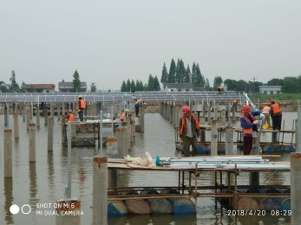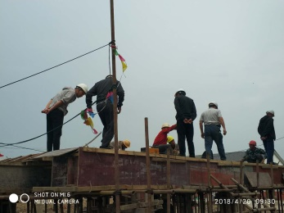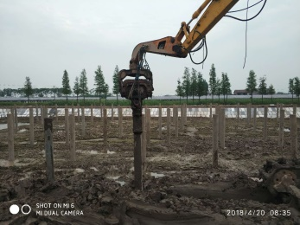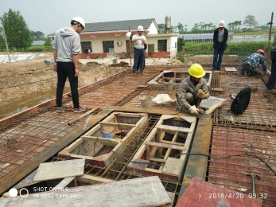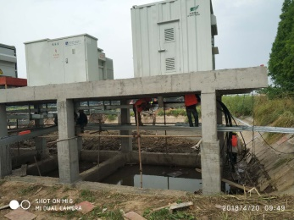

现场人员：张海龙、苏振峰、仵升靓。